Инструкция по восстановлению пароля

- Перейдите на сайт образовательной платформы: https://edu.nnsaa.ru/login/index.php
- Выберите «Забыли логин или пароль?»
- Введите в эту область вашу электронную почту 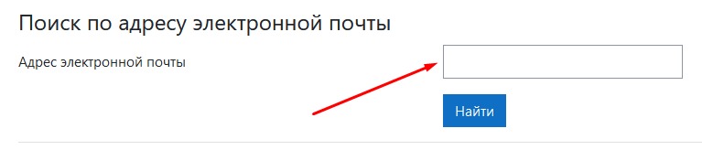
- Нажмите «Найти» под вашей электронной почтой.
- После нажатия у вас должно появиться вот такое окно: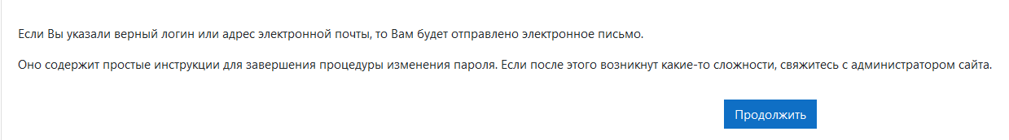
- Если вы правильно ввели свою электронную почту, то вам на нее придёт следующее сообщение:
- Открыв письмо в своей почте, перейдите по ссылке:

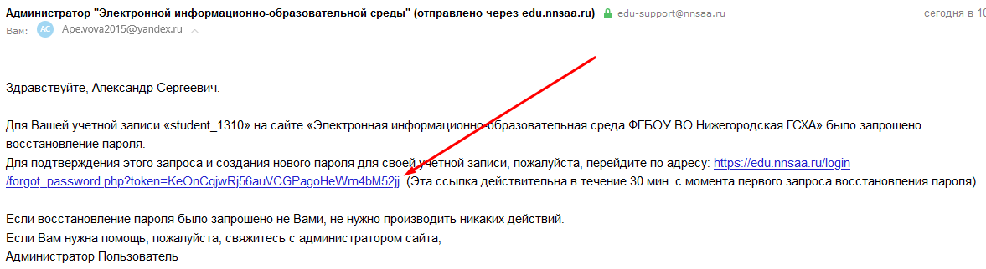
- Придумайте и напишите ваш новый пароль согласно написанной на странице рекомедации:
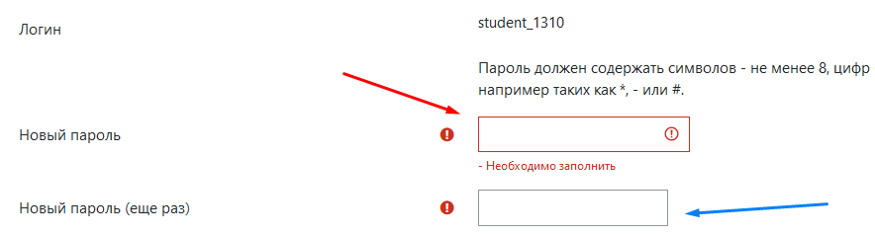
- После того как вы впишете новый пароль, вы автоматически войдёте в свой аккаунт.

